

รายงานผลการจัดการทรัพย์สินของราชการ
ของบริจาค และการจัดเก็บของกลาง ประจำเดือน ตุลาคม 2566
ปีงบประมาณ 2567
ของสถานีตำรวจภูธรวัดเพลง

รายงานผลการจัดการทรัพย์สินของราชการ ของบริจาค และการจัดเก็บของกลาง
สถานีตำรวจภูธรวัดเพลง ประจำเดือน ตุลาคม 2566 ประจำปีงบประมาณ พ.ศ.2567
กิจกรรม | การดำเนินการ | รูปถ่ายกิจกรรม
สภ.วัดเพลง  การจัดการทรัพย์สินของราชการ ของบริจาค | วันที่ ๒๗ ตุลาคม 2566 เวลา 09.30 น.  คณะกรรมการตรวจสอบพัสดุ ตร. ได้ดำเนินการตรวจสอบพัสดุฯ สภ.วัดเพลง ผลปรากฎว่าพัสดุได้เบิกจ่ายตรงตามบัญชี และไม่มีพัสดุสูญหายแต่อย่างใด | 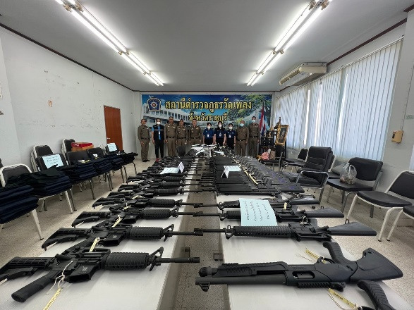  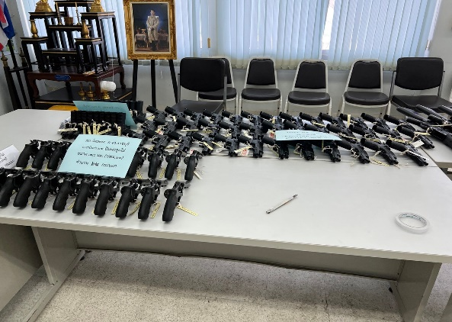

กิจกรรม | การดำเนินการ | รูปถ่ายกิจกรรม
สภ.วัดเพลง  การจัดการของกลาง | วันที่ ๒๘ ตุลาคม 2566 เวลา 09.30 น.  ด.ต.เฉลียว เพ็ชรกระพันธ์ , ส.ต.ต.รัตนชัย วงทวีทรัพย์ ผู้ดูแลห้องของกลาง ได้ทำการตรวจสอบของกลาง ในคดีอาญา อาวุธปืน พร้อมทั้งจัดทำบัญชีควบคุมทุกรายการสามารถตรวจสอบได้ | 